 | 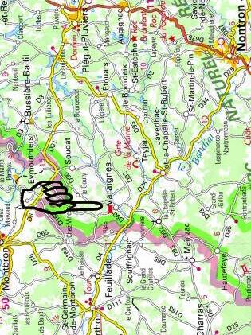 |  | FELOUQUE  Canine de l’Ile de France  Niveau 1  18 et 19 octobre 2014  Varaignes (Dordogne)  Amicale Canine du Boulou  Epreuves de Recherche Utilitaire  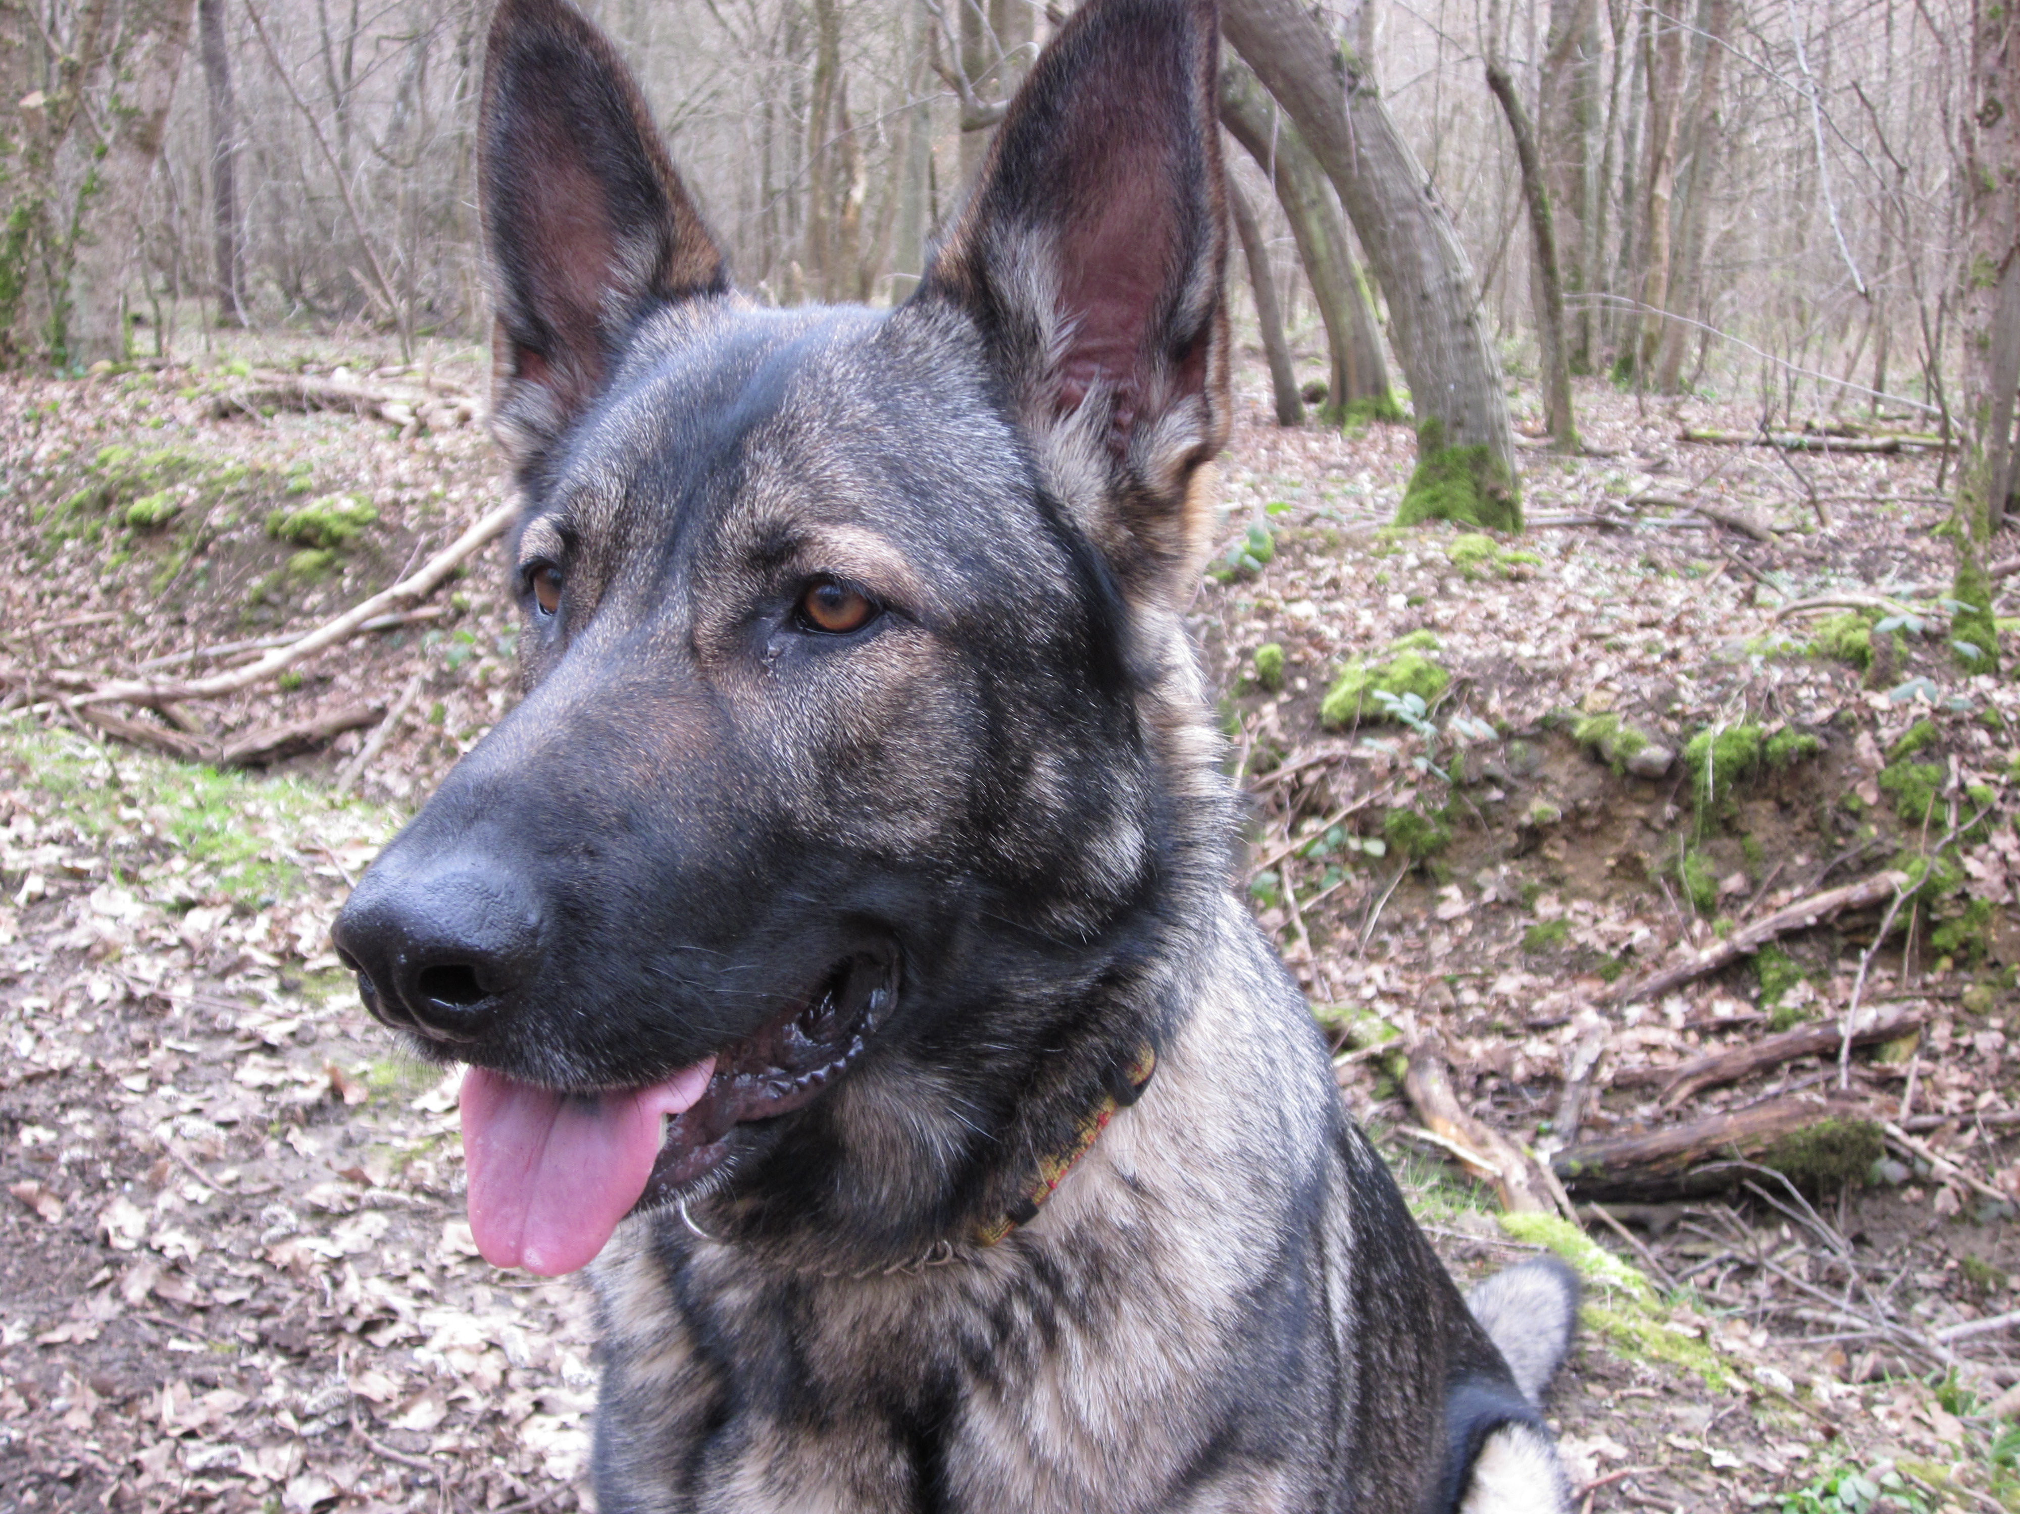  Sous l’autorité de Mr Hervé Guichard  Juge de la Société Centrale Canine
 | Bienvenue chez nous  Varaignes (Dordogne) le 17 octobre 2014  Le Président, le Comité et toute l’équipe de RU de l’Amicale Canine du Boulou sont heureux de vous accueillir sur le territoire de la commune de Varaignes pour leur 3 éme épreuves de Recherche Utilitaire et nous vous remercions de votre présence.  Nous tenons à remercier également tous ceux qui ont œuvré pour la mise en place des pistes que vous allez découvrir au fil de ce WE : le département de la Dordogne représenté par son conseiller général, les municipalités des communes traversées, les exploitants agricoles et les propriétaires terriens qui nous ont généreusement donné leur autorisation, les sociétés de chasse environnantes qui ont accepté de moduler leurs activités en fonction de nos horaires, sans oublier Monsieur Hervé Guichard qui a accepté de venir juger nos épreuves.  Notre amicale, si elle permet de rassembler les quelques membres qui la font fonctionner autour de leurs chiens, est avant tout une réunion d’amis où vous serez toujours les bienvenus. Et même si nos chiens sont le ciment de nos relations, c’est surtout dans les relations humaines que nous souhaitons construire notre image.  L’Amicale Canine du Boulou.  Si vous avez besoin de quoi que ce soit durant ce WE, vous trouverez ci-dessous des N° de téléphone.  Téléphones Utiles |  | Planning de la journée du dimanche 19 octobre  06h45 - Ouverture de la salle aux postulants.  Petit déjeuner à la salle  07h15 - Tirage au sort des pistes D1, D2, D3  07h45 - Départ sur les pistes  08h00 - Départ D1 – N2 - Piste Chapelle  09h30 - Départ D2 – N2 - Piste Frugier  10h45 - Départ D3 – N2 - Piste Javerflex  12h00 – Repas à la salle.  13h30 – Départ sur les pistes  13h45 – Départ D4 – N3 - Piste Soudat  15h15 – Départ D5 – N1 - Piste La Côte  17h30 – Remise des carnets de travail
  Guy | Commissaire | 06 78 67 41 18
  Philippe | Chauffeur du convoi | 06 48 00 82 78
  Claude | Chauffeur postulants- Trésorier | 06 89 43 41 67
  Céline | Secrétariat | 06 81 50 73 33
 | Planning de la journée du samedi 18 octobre  06h30 - Ouverture de la salle aux postulants.  Petit déjeuner à la salle.  07h00 - Tirage au sort des pistes S1, S2, S3  07h30 - Départ sur les pistes  08h00 - Départ S1 – N2 - Piste Beaussac  09h30 - Départ S2 – N2 - Piste Connezac  10h45 - Départ S3 – N2 - Piste Grand Gillou  12h00 - Repas à la salle.  13h00 - Tirage au sort des pistes S4, S5 et S6  13h30 - Départ sur les pistes  13h45 - Départ S4 – N1 - Piste Varaignes ZI  14h45 - Départ S5 – N3 - Piste Barrancourt  16h30 - Départ S6 – N3 - Piste Souffrignac  18h15 - Coup de feu au stade. |  | Infos pratiques aux postulants  Logements : Nous avons fait le choix de vous proposer des logements de proximité dans la commune. Ce sont des hébergements qui servent tout au long de l’année à accueillir des classes vertes. Nous vous demandons d’en prendre soins et de les restituer dans l’état dans lequel vous les avez trouvés. Les chambres ne ferment pas à clé et bien que nous sommes dans une région relativement tranquille, nous vous conseillons néanmoins de ne pas laisser d’objets de valeur à l’intérieur.  Chiens : Les chiens tirés au sort devront nous suivre par demi-journée. Il ne sera pas fait de retour au PC. Si le ou les chiens tirés au sort ont leur propriétaire en camping car, ils seront transportés. A la fin de chacune de vos pistes vous serez pris en charge par le chauffeur des postulants (Claude) qui ramènera le chien et son conducteur au début de la piste ou au PC.  Espace public : Dans le haut et le bas du village, il existe des espaces ouverts où vous pourrez délasser à loisir vos chiens.  Varaignes est un village sans mégot, il est donc nécessaire de nous aider à donner de la cynophilie une image positive.
 |  |  | Liste des 11 postulants  2 niveaux 1  - Arnold Marie Thérèse avec Feezen - Berger Picard - F  Espace Canin Geispolsheim (67)  - Roblin Brigitte avec Félouque – Berger Allemand - F  Club d’Utilisation du Chien du Gatinais (91)  6 niveaux 2  - Daunois Henri avec Diva – Léonberg - F  Club du Chien d’Ollainville (91)  - Dubois Jean François avec Athos – Hovawart - M  Amicale du Chien de Recherche du Pays de Chambord (41)  - Eggermont Guy avec F’Washita – Berger Blanc Suisse - F  Education Canine Causse et Pays Viganais (30)  - Labousset Pascal avec Drixine – Berger Pyrénées FR - F  Sport Education Canine Sud Essonne (91)  - Lelièvre Ludovic avec Callisto – Cané Corso - F  Amicale Canine de Bretagne (44)  - Taisne Monique avec Fidjy – Boxer Bringé - F  Club Education Canine d’Etampes (91)  3 niveaux 3  - Aubert Sandra avec Aiglon – Berger Allemand - M  Club Education Canine d’Etampes (91)  - Duault Alain avec Foenn – Berger Allemand - F.  Club du Chien d’Ollainville (91)  - Moings Jean Bernard avec Dinoutou – Berger Pyrénées PL - F.  Club Canin Recherche Utilitaire des Domes (63)
  Résultats
   | SM | AB | B | TB | Exc.
  Niveau 1
  Arnold Marie Thérèse avec Feezen
  Roblin Brigitte avec Félouque
  Niveau 2
  Daunois Henri avec Diva
  Dubois Jean François avec Athos
  Eggermont Guy avec F’Washita
  Labousset Pascal avec Drixine
  Lelièvre Ludovic avec Callisto
  Taisne Monique avec Fidjy
  Niveau 3
  Aubert Sandra avec Aiglon
  Duault Alain avec Foenn
  Moings J. Bernard avec Dinoutou

